瑞安图书馆办公家具设备清单及技术要求
一、瑞安市图书馆
货物名称 | 规格 | 主要用材及工艺 | 参考图片 | 数量 | 单位
6层古籍书架 | 长6700mm*宽600mm*高2100mm | 1.采用三十年以上树龄的香樟木树干制作，锯解后的香樟木须经高温杀虫、杀菌、脱脂、防腐处理，再经烘干、防虫、定型处理，精选材料，无腐朽、无死节、无裂痕、无拖边，烘干后的含水率达到12%。  2.材料厚度为：立柱、横梁50×50mm，框60×20mm，托板20mm，顶底15mm，侧板12mm。  3.整体产品结构为传统榫卯结构，明清风格款式。  4.全铜合页、拉手、锁具，柜门配亚克力防碎玻璃，玻璃厚度3mm。  5.五底三面采用环保油漆，表面纹理清晰，无棵粒，无气泡，无渣点，无色差，无流挂(环保木板专用香樟木须提供省级以上权威部门的检测报告）。 | 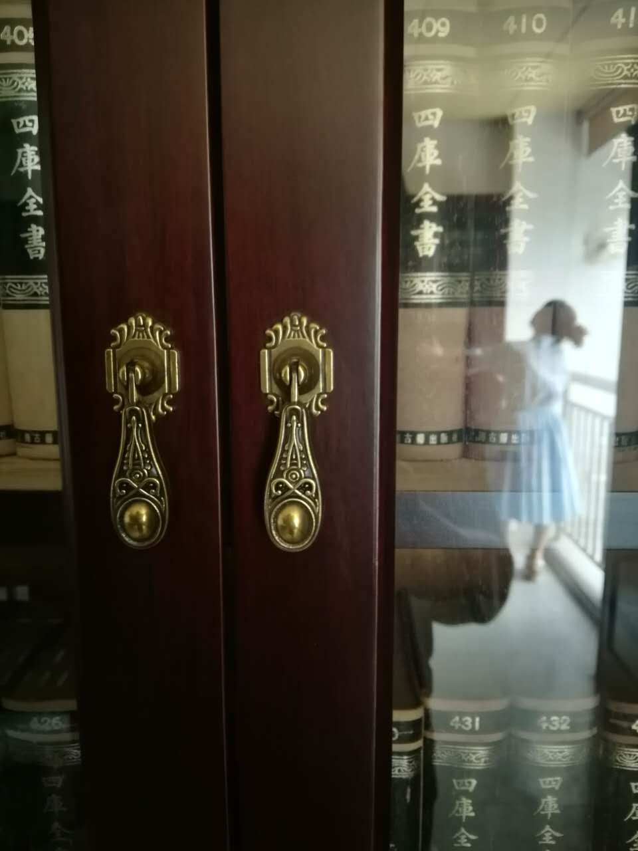锁具  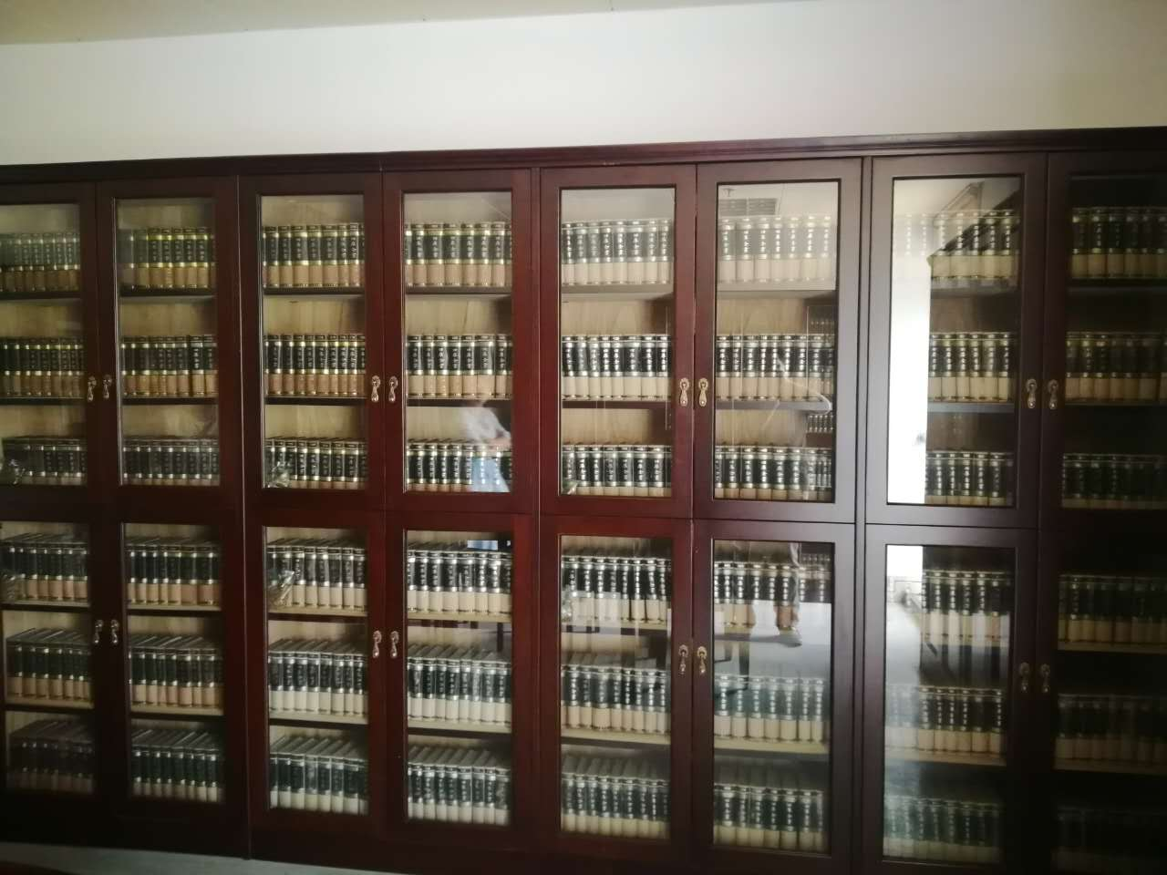 | 1 | 套
5层古籍书架 | 长3200mm*宽600mm*高2100mm |  |  | 1 | 套
自习室  6层单面木制书架 | 长900mm*宽300mm*高2150mm | 1.面料：立板采用2.5公分的橡木制作。  2.油漆：采用优质环保油漆，五底三面。油漆表面无颗粒、气泡、渣点，颜色均匀。  3.金属配件：采用知名品牌 系列五金配件。  4.中间隔板采用2.5公分橡木结构。 | 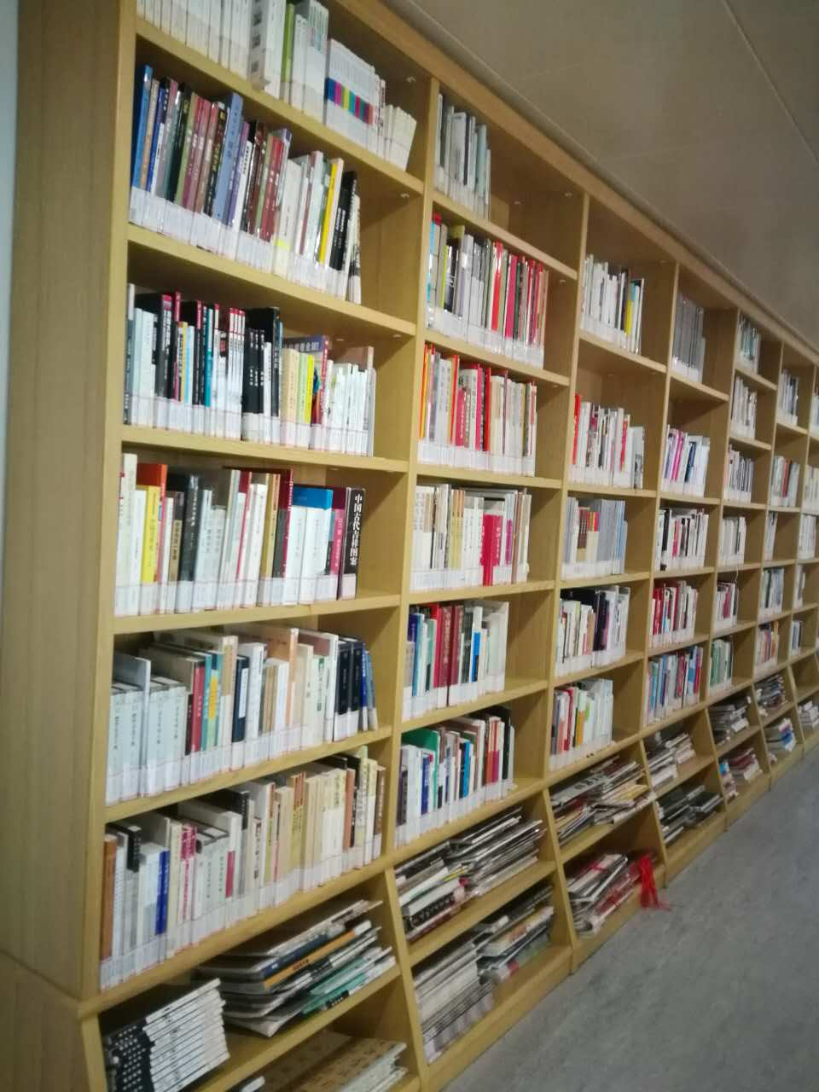 | 15 | 组
室外走廊  7层单面书架 | 长900mm*宽300mm*高2200mm |  |  | 17 | 组
社科综合借阅室  7层双柱单面钢木书架 | 长900mm*宽300mm*高2200mm | - 结构：书架采用楔形扣连接拼装，实现易拆装、美观、稳定性强，无任何螺丝等五金件进行连接、拼装。  - 搁板为单面可调式，书架装配后的单架整体尺寸长、宽、高允许偏差应控制在±2mm以内；立柱的正面宽为（45～50）mm，长度偏差应控制在±2mm以内，其轴线直线度偏差小于1‰；立柱上挂板孔间距为30mm左右；组装后的书架上，凡触及人体和存放物品的部分，应无毛边、锐角、棱角等；凡需焊接的部件要求焊接牢固，表面要平整，不允许出现漏焊、焊穿、气孔、咬边等缺陷；冲压件表面不允许有裂痕；表面涂层颜色由招标方指定，但涂层表面应平整光滑，色泽均匀一致，不允许有流挂、起粒、皱皮、露底、剥落、伤痕等缺陷；各钢制构件应酸洗、磷化、钝化、脱脂、表调，磷化处理后形成的磷化膜应符合GB/T6807的要求。  - 其他要求应满足钢制书架通用技术条件之规定（GB/T 13687:1-2003）。  每块层板两侧都必须是三道弯工艺，第一道折弯宽度：＞20mm，第二、三道折弯宽度：＞10mm。  底层离地高度：100mm 层板负载：＞80kg 隔档板高度：80 mm。  4.材质要求：钢制部分：符合国家标准的优质冷轧钢板，采用标准为GB710（要求板材有检测报告）。  立柱：1.5mm；底脚：2.0mm ；顶板：1.0mm；层板：1.2mm；  挂板：1.2mm；中档板：1.0mm  材质表面经酸洗磷化处理，高温静电喷塑。  紧固件采用符合ISO9001认证产品。  5.木制部分：橡木，侧板厚度不小于20mm，顶条20 mm厚，30 mm高，脚板厚20mm，高100mm，油漆采用符合国家环保认证的产品。  6.颜色: 钢制材料：浅灰色，亚光；  木制材料：社科综合借阅室7层双柱单面钢木书架、7层单面钢木书架为红棕色  5层单面钢木制书架、双柱双面5层钢制书架为蓝色。 | 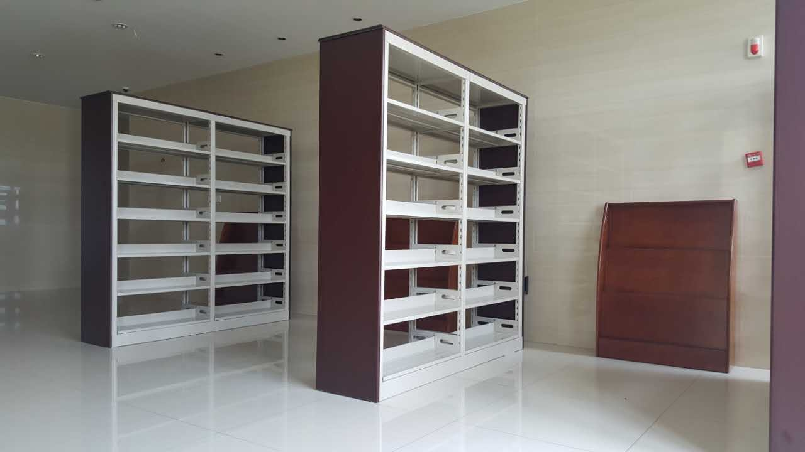 | 2 | 组
7层单面钢木书架 | 长900mm*宽300mm*高2200mm |  |  | 10 | 组
5层单面钢木制书架 | 长900mm*宽300mm*高1600mm |  | 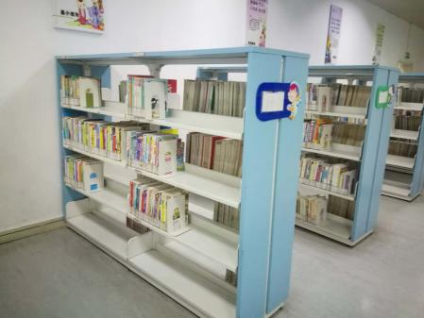 | 8 | 组
双柱双面5层钢制书架 | 长900mm*宽450mm*高1600mm |  |  | 4 | 组
沙发 | 靠背高：450 MM 坐垫深：570 MM 坐垫总深：700 MM 总高 ：750 MM 坐垫厚：140MM 坐垫高：450MM | 1.优质皮配置：具有良好的耐热性，韧性，延展性。  2.海棉：参考品牌“圣诺盟”、“阿福洛”、“东亚”或同档次品牌海绵，环保型高密度，密度≥40kg/m3，回弹性能好，回弹率≥40%，耐久不变型，高回弹PU泡棉，表面涂有防老化变形保护膜，符合国家阻燃标准；TVOC≤0.5mg/(m2·h)，重点区域≤0.2mg/(m2·h)；甲醛释放量≤0.12mg/m3，重点区域≤0.05mg/m3。  3.架体：采用钢架制做，直径25mm圆管钢架喷塑。 | 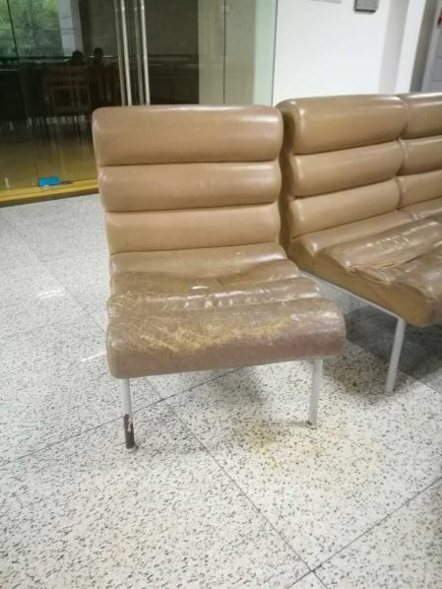 | 22 | 把
圆形沙发 | 直径3500mm | 1、优质皮配置：具有良好的耐热性，韧性，延展性。  2、海棉：参考品牌“圣诺盟”、“阿福洛”、“东亚”或同档次品牌海绵，环保型高密度，密度≥40kg/m3，回弹性能好，回弹率≥40%，耐久不变型，高回弹PU泡棉，表面涂有防老化变形保护膜，符合国家阻燃标准；TVOC≤0.5mg/(m2·h),重点区域≤0.2mg/(m2·h)；甲醛释放量≤0.12mg/m3,重点区域≤0.05mg/m3。  3、框架：内框架采用夹板+东北落叶松为基材的榫卯结构内架，材料经去皮、烘干、防虫防腐处理，木材含水量≤13%。 | 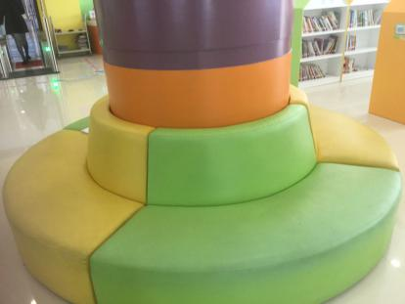 | 1 | 组
桌子 | 长1300 mm*宽600mm*高760mm | 1、面材：选用厚度不低于0.6mm的优质胡桃木木皮贴面，产品达到国家环保检测标准。  2、基材：参考品牌“福人”、“中福”、“正和”等同等档次的E1级中密度纤维板，产品达到国家环保检测标准。  3、油漆：参考品牌“富臣”、“大宝”、“华润”、“易涂宝”等同等档次的品牌油漆，封闭式涂装。产品达到国家环保检测标准。  4、封边：选用实木封边，实木封边厚度不低于15mm，坚固耐用，防止因温差大的情况下使水分入侵，造成变形开裂。  5、五金配件：采用三节轨道，FGV阻尼缓冲铰链。 | 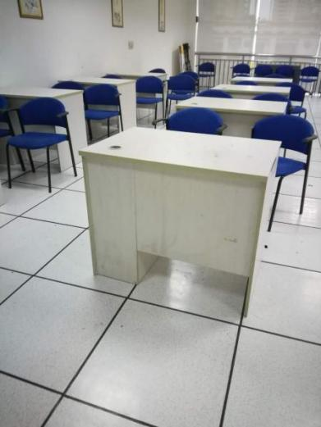 | 24 | 张
三层平面书车 | 长800 mm宽500mm高1000mm | 1.符合国家标准的优质冷轧钢板，采用标准为GB710（要求板材有进货发票和检测报告）。  2.表面要平整，不允许出现漏焊、焊穿、气孔、咬边等缺陷；冲压件表面不允许有裂痕；表面涂层颜色由招标方指定，但涂层表面应平整光滑，色泽均匀一致，不允许有流挂、起粒、皱皮、露底、剥落、伤痕等缺陷；各钢制构件应酸洗、磷化、钝化、脱脂、表调，磷化处理后形成的磷化膜应符合GB/T6807的要求。  3.把手采用直径2.5cm冷轧圆钢管，侧板采用3cm*3cm厚度为1.5mm的冷轧方钢，层板采用1.5mm厚的冷轧方钢，轮子采用万向静音。 | 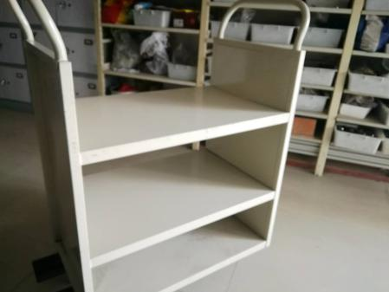 | 20 | 个
书立 | 高290mm*宽152mm | 1.采用1.2cm冷轧板材制做。  2.外形美观，结构新颖，刚性足，表面采用酸洗磷化后进行喷塑处理，色泽鲜亮，使基材不会腐蚀，经久耐用。 | 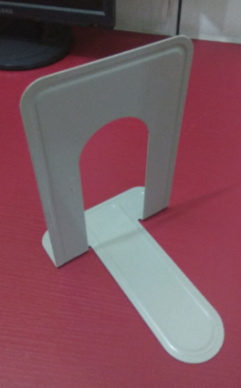 | 3000 | 个
讲台 | 长900mm*宽900mm*高1200 | 1.面材：参考品牌“夏王”、“夏特”三聚氰胺装饰纸。  2.基材：甲醛释放量≤9mg/100g国家标准，2.5公分E1级刨花板：参考品牌“丽人”、“大亚”，E1级中纤板：参考品牌“中福"、“大亚”，甲醛释放量≤3mg/100g。  3.PVC封边条，组装空位必须是预留孔，ABS薄边Z型封边条。  4.含两个白色铝合金翻盖线盒（不含插座面板）。 | 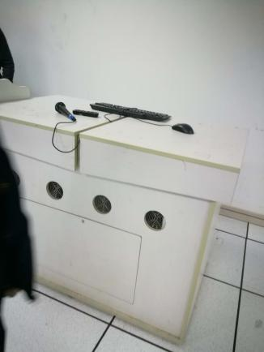 | 1 | 张
讲台椅 | 长500mm*宽540mm*高900mm | 1.面料：参考品牌“福祥”网布、“岳洋”、“邦辰”优质麻绒。  2.海棉：参考品牌“圣诺盟”、“阿福洛”、“东亚”或同档次品牌海绵，环保型高密度，密度≥40kg/m3，回弹性能好，回弹率≥35%，耐久不变型，高回弹PU泡棉，表面涂有防老化变形保护膜，符合国家阻燃标准；TVOC≤0.5mg/(m2·h)，重点区域≤0.2mg/(m2·h)；甲醛释放量≤0.12mg/m3,重点区域≤0.05mg/m3。  3.曲木板：12mmE1级优质曲木板。  4.背框、腰托：黑色框架，有腰托。  5.扶手：黑色固定PP扶手。  6.坐壳底盘：无坐壳，参考品牌“中泰”STG同步倾仰机构。  7.气杆：参考品牌为“三弘”、“KGS”气杆或同等以上品牌，行程100#缩尾10cm。  8.椅脚：黑色尼龙五星脚。  9.椅轮：参考品牌“中威”尼龙PA轮。 | 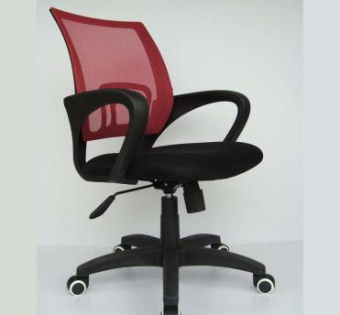 | 1 | 把
椅子 | 总宽：580MM  坐垫深：450 MM 坐垫宽：450 MM 总高：750 MM 坐垫高：410M | 1.饰面采用“优质网布，透气性强，柔软而富有韧性。  2.内材采用高回弹高泡“圣诺盟”海绵，硬软适中回弹性好。根据人体工程学设计，产品达到国家环保检测标准。 | 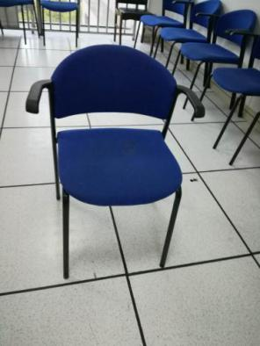 | 12 | 把
6层双面密集书架 | 长4500mm*宽550mm*高2400mm | 密集架总体要求需符合《手动密集书架技术条件》（GB/T13667.3—2013）、DA/T7-92的标准。  - 轨道：轨道板δ=3.0mm，轨道方钢20×20mm；优质钢板。  - 底盘：底梁、轴承档δ=3.0mm；优质冷轧钢板；表面静电喷塑；喷塑前经严格去油锈和磷化处理；底盘采用整体焊接，刚性足，不变形，表面静电喷塑。  - 架体主材要求：  - 立柱δ=1.5mm，搁板δ=1.2mm，挂板δ=1.0mm，顶板δ=1.0mm；防尘板、防鼠板δ=1.0mm；优质冷轧钢板，层数和距可自由调整，表面静电喷塑。  - 立柱：采用七面六折弯一体成形三面压圆筋立柱，立柱正面宽50毫米，中间压单根5*3圆筋，侧面板宽39毫米，两侧面各压一根5*3圆筋。立柱两侧面均匀冲制挂板扣接孔，使层板层数和间距可按需要调整。立柱表面采用酸洗磷化后进行喷塑处理，外形美观，色泽鲜亮，使基材不会腐蚀，经久耐用。  - 搁板：采用六折弯一体成形多筋式搁板，外形美观，结构新颖，刚性足，承重能力强。搁板正面压制两组圆筋，每组压筋数3条以上，主筋深度尺寸3.6*1.6mm，辅筋尺寸1.3*0.5mm，只能在搁板正面有筋槽，搁板折边上不能有任何压筋槽，压筋工艺不能导致搁板变形，从而使搁板即美观又能增加搁板承重强度，而且不影响搁板结构性能。搁板每层承重≥80KG，满负载80KG24小时后曲挠度≤2mm，卸载后自动恢复。表面采用酸洗磷化后进行喷塑处理，外形美观，色泽鲜亮，使基材不会腐蚀，经久耐用。  - 门面: 门框δ=1.0mm，门板δ=1.0mm；优质冷轧钢板；门面平整，款式新颖，表面静电喷塑。  - 侧板：采用δ=1.0mm冷轧钢板（优质冷轧钢板），侧板采用五面四翻边三段式或整体结构，中段(部)正面压塔包。塔包外观为金字塔方形，顶底部为正方形，塔底尺寸长宽为20mm，塔顶尺寸长宽为3mm，塔高为3mm，塔包间中心距为50mm，允许尺寸公差±1mm。侧板款式新颖、结构独特、造型美观，强度高，正面按压不变形。  - 底盘传动系统：底盘传动系统由伞齿轮组传动（无链条链轮），伞齿轮经机械精加工,锻压成型,回火去应力、滚齿、去毛刺、齿部经高频淬火硬度达 HRC60-62。  1.1.10 三合一变速七字手柄总承：采用多功能七字型镀铬摇柄，将主侧板上的锁止、制动装置与七字摇柄合三为一，具有锁止、制动及驱动三大功能。总承摇手机构选用齿轮传动，通过摇柄位移可达到多级变速功能。  - 制动装置：边列锁定装置808锁；中间列制动装置；每列均装有制动装置，操作方便，制动可靠使用存取安全。  - 防震装置：磁性密封条；每列接触面均有缓冲及密封装置，使架体具有良好的防震、防尘、防鼠、防光、防潮、防火功能。  - 防倾倒装置δ=3.0mm优质304不锈钢。  - 表面处理：高压静电喷塑，热固性粉末。  - 紧固件：国标。  - 其他性能要求：  - 密集架可沿导轨自如地移动开合，便于查询、便于管理。  - 多跨距多层距，且跨距、层距任意调整、任意组合、强度、牢固度稳定可靠。  - 产品结构合理，具有限位装置、防倾倒装置、防鼠装置、防尘装置等。  - 密集架采用优质冷轧钢板精工制造，材料经除油、去锈、磷化等（预擦洗－脱脂－水洗－表调－磷化－水洗－水洗－流动清洁水清洗－烘干）十道工序前处理，采用国际最新流行色亚光静电自动喷粉，高温固化而成，提高其防锈蚀性能。架体外观设计要求精美，线条流畅，库房整洁美观，操作轻便灵活，运行平稳；具有良好的防盗、防光、防高温、防火、防潮、防尘、防鼠、防虫功能。  - 立体感强，互换性好，安装方便，外形美观、大方，适于批量操作。 | 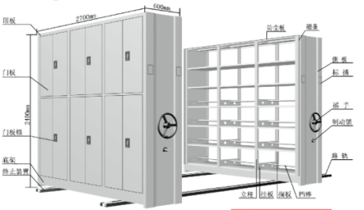 | 28 | 组

二、万松社区城市书房
货物名称 | 规格 | 主要用材及工艺 | 参考图片 | 数量 | 单位
2人阅览桌 | 800*600*760 | 1、结构：组装结构  2、脚部分：桌脚采用上海宝钢60*60圆管优质1.5的钢材  3、桌面部分：采用40mm厚优质橡木实木板；符合国家环保认证的产品。  4、油漆：采用优质品牌环保漆，“五底三面”工艺，木纹清晰，色泽均匀。(颜色用红木色PU亚光透明） | 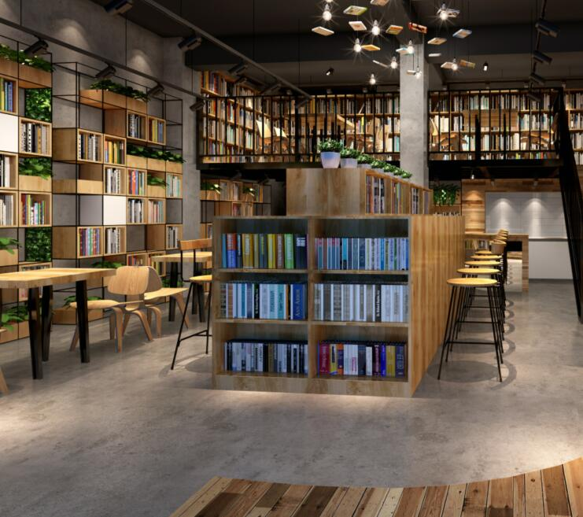 | 8 | 张
6人阅览桌 | 1800*600*760 |  |  | 1 | 张
阅览椅 | 440W*430D*830Hmm | 1、基材：采用橡木指接板（符合环保要求，达到国家检测标准E1级），实木板是橡木指接板，材质密度好，木纹清晰。目前指接板生产企业采用拼接胶水均采用优质环保产品；加工生产的各种规格实木集成材，品质优良。  2、贴面用材：采用优质0.6mm厚橡木木皮贴面；  3、封边用材：与贴面用材种类相同的实木木材；  4、油漆：油漆工艺采用五底三面；甲醛含量:小于1.5mg/L；可溶性铅<9mg/kg，达到E1级环保标准，油漆硬度为3H，光泽均匀，硬度高，抗刮性强，不褪色；  5、甲醛释放含量:小于1.5mg/L；可溶性铅<9mg/kg； | 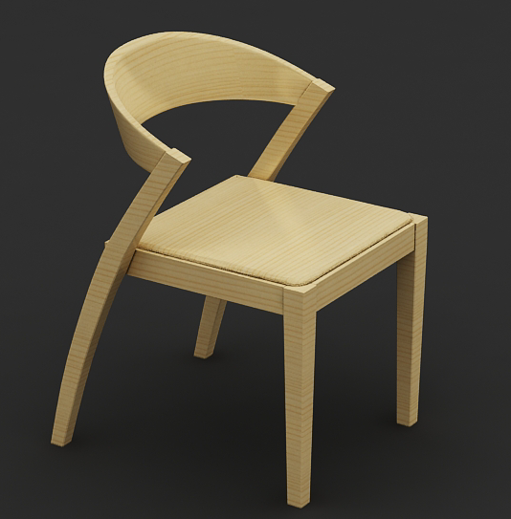 | 22 | 把

三、玉海缥缃城市书房
货物名称 | 规格 | 主要用材及工艺 | 参考图片 | 数量 | 单位
2人阅览桌 | 800*600*760 | 1、结构：组装结构  2、脚部分：桌脚采用上海宝钢60*60圆管优质1.5的钢材  3、桌面部分：采用40mm厚优质橡木实木板；符合国家环保认证的产品。  4、油漆：采用优质品牌环保漆，“五底三面”工艺，木纹清晰，色泽均匀。(颜色用红木色PU亚光透明） |  | 5 | 张
阅览椅 | 440W*430D*1000Hmm | 1、结构：榫卯结构；  2、技术参数：坐面采用进口橡木实木制做30*30CM椅靠高：750mm，靠背弧形造型靠背  3、生产工艺要求：椅架整体采用方管：2*2钢制制作，加工平整光洁，  4、颜色:黄色(可选) |  | 9 | 把
软沙发 | 1200*700*760 | - 饰面：选用优质麻绒敷面  2、泡绵：优质高回弹PU泡棉，座面密度≥35kg/m3，背密度≥30kg/m3，回弹性大于40%，压缩永久变形率小于8%，涂防老化变形保护膜。圆润厚实，弹性好，承受压力250kg。根据人体工学原理设计，坐感舒适，符合国家标准。  3、框架：沙发框架经过烘干处理的橡胶木；基材：采用（榉木、胡桃木、水曲柳），且为全实木，重硬坚韧，材性稳定，花纹美观，木材耐久，基材和含水率要求符合GB/T 3324-2008标准，环保达到国家检测标准。 | 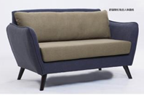 | 2 | 张
阅览椅 | 440W*430D*830Hmm | 1、基材：采用橡木指接板（符合环保要求，达到国家检测标准E1级），实木板是橡木指接板，材质密度好，木纹清晰。目前指接板生产企业采用拼接胶水均采用优质环保产品；加工生产的各种规格实木集成材，品质优良。  2、贴面用材：采用优质0.6mm厚橡木木皮贴面；  3、封边用材：与贴面用材种类相同的实木木材；  4、油漆：油漆工艺采用五底三面；甲醛含量:小于1.5mg/L；可溶性铅<9mg/kg，达到E1级环保标准,油漆硬度为3H,光泽均匀，硬度高，抗刮性强，不褪色；  5、甲醛释放含量:小于1.5mg/L；可溶性铅<9mg/kg； |  | 13 | 张
四、祥云社区城市书房
货物名称 | 规格 | 主要用材及工艺 | 参考图片 | 数量 | 单位
阅览长桌 | 2000*1000*760 | 1、结构：组装结构  2、脚部分：桌脚采用上海宝钢60*60圆管优质1.5的钢材  3、桌面部分：采用40mm厚优质橡木实木板；符合国家环保认证的产品。  4、油漆：采用优质品牌环保漆，“五底三面”工艺，木纹清晰，色泽均匀。(颜色用红木色PU亚光透明） |  | 2 | 张
2人阅览桌 | 800*600*760 |  |  | 4 | 张
阅览椅 | 440W*430D*830Hmm | 1、基材：采用橡木指接板（符合环保要求，达到国家检测标准E1级），实木板是橡木指接板，材质密度好，木纹清晰。目前指接板生产企业采用拼接胶水均采用优质环保产品；加工生产的各种规格实木集成材，品质优良。  2、贴面用材：采用优质0.6mm厚橡木木皮贴面；  3、封边用材：与贴面用材种类相同的实木木材；  4、油漆：油漆工艺采用五底三面；甲醛含量:小于1.5mg/L；可溶性铅<9mg/kg，达到E1级环保标准，油漆硬度为3H，光泽均匀，硬度高，抗刮性强，不褪色；  5、甲醛释放含量:小于1.5mg/L；可溶性铅<9mg/kg； |  | 24 | 把

